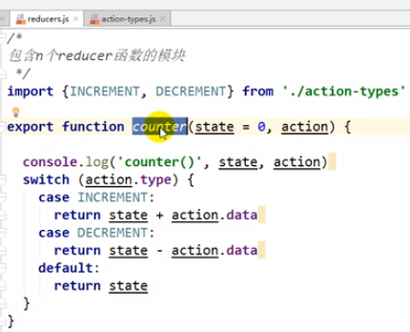

reducer的参数是state和action

根据不同的action处理不同的逻辑

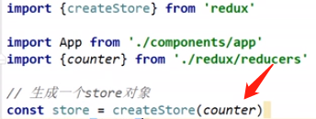

用reducer创建store对象

C:\Users\林\AppData\Local\Temp\1568907720(1).png

export default时才能这么引入

C:\Users\林\AppData\Local\Temp\1568907748(1).png

我现在以这种方式暴露

C:\Users\林\AppData\Local\Temp\1568907782(1).png

就必须这么引入或者{}结构引入

<https://www.bilibili.com/video/av51174155/?p=41>

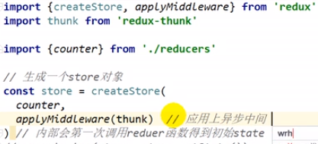

thunk是redux可以进行异步处理

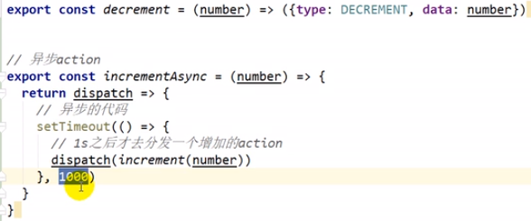

同步返回的是对象

异步返回的是函数

redux调试工具

开始

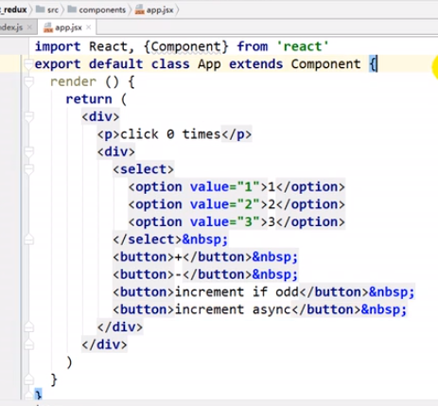

字符串转数字：”1”\*1

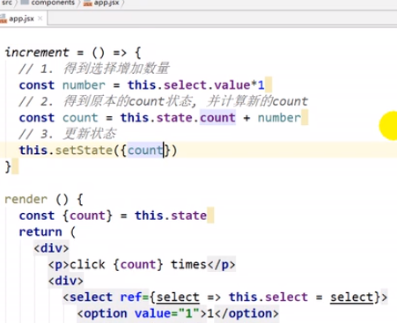



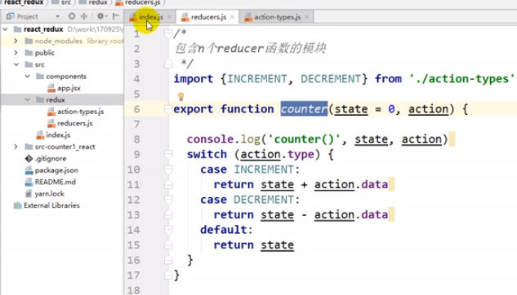

reducer包含state和action，处理不同逻辑

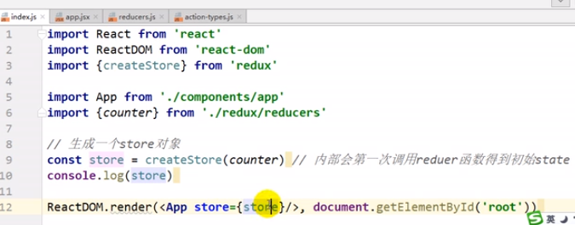

用reducer创建store对象

将store传给app全局应用组件

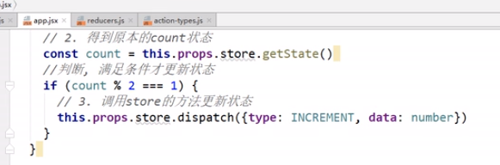

store放props中

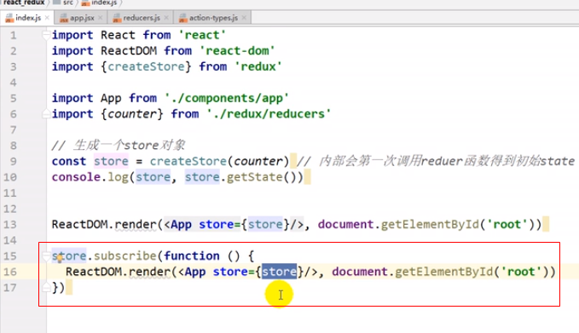

subscribe重新渲染组件(还不是react-redux)

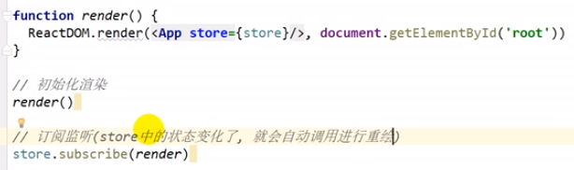

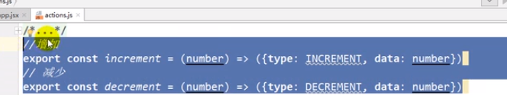

export default 的情况

这种和大括号的形式

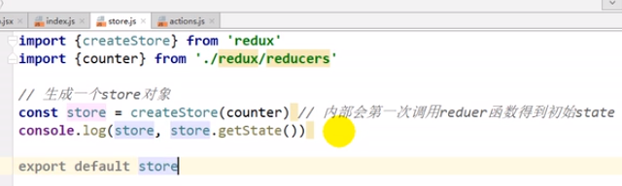

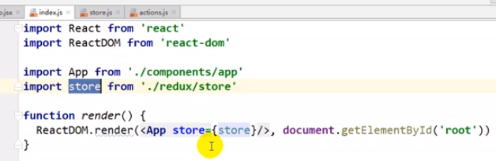

react-redux开始

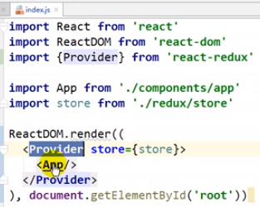

状态交给Provider管理,代码就可以少写，解放啦~~~

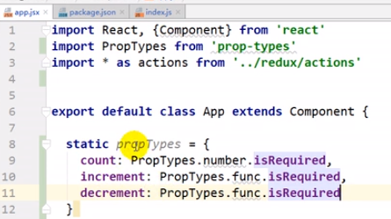

需要npm install

propTypes通过connect来连接（传递，赋予）

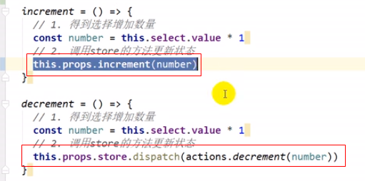

书写方式简单了

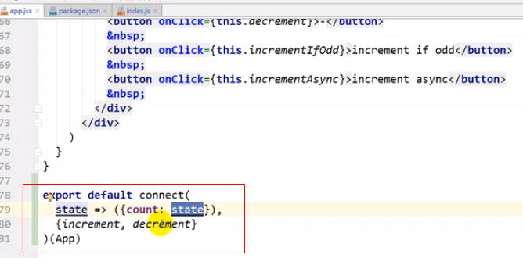

将store传递给App

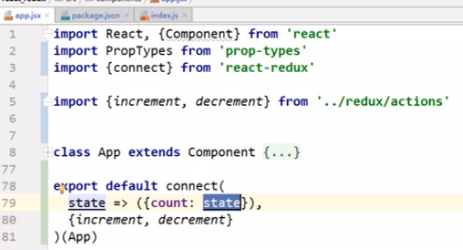

就是redux管理的state

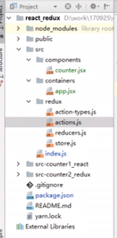

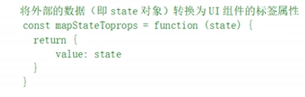

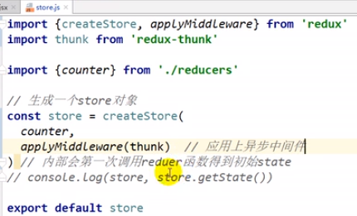

thunk使redux可以异步处理

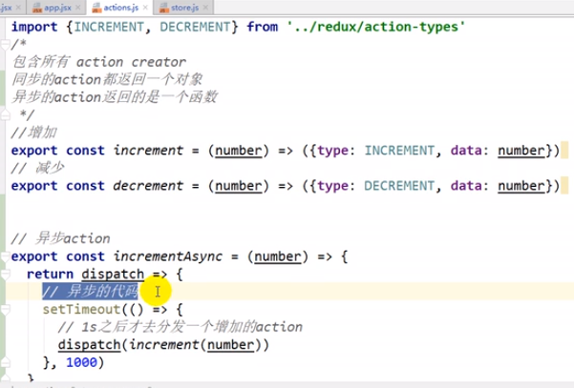

异步代码

react类组件的命名：不能使用驼峰，只能使用首字母大写